„Das ist eine Krankheit, die psychische Behandlung braucht !“

Tabuthema Homosexualität und Homophobie

Es ist kein Geheimnis, dass die Homosexualität heutzutage in unserer Gesellschaft weiterhin ein sehr umstrittenes Thema ist. Das sogenannte „Coming-out“ fällt den Jugendlichen sowie den Erwachsenen ganz oft schwer. Der Grund dafür ist die immense Angst nicht von der Umgebung akzeptiert, manchmal gar diskriminiert, stigmatisiert und weggestoßen zu werden. Es gibt in unserer Welt zahlreiche Menschen, die die sexuelle Neigung zum gleichen Geschlecht kritisieren, als psychische Pathologie oder Blashphemie ansehen und sich weigern, die LGBTQ+ Gesellschaft als Mitmenschen zu akzeptieren. Diese Leute, die zu der Ablehnung der Homosexuellen beitragen werden als „homophob“ bezeichnet. Mitglieder der LGBTQ+ Gesellschaft haben es fast täglich mit der Ausübung von Homophobie sich gegenüber zu tun, es kann zu den Extremen kommen : starke Diskriminierung, Schikanen, bis zu der Belästigung, ob in der Schule, auf der Arbeit oder im eigenen Haushalt.

In diesem Interview habe ich einige Menschen verschiedener Altersklassen zu diesem Thema befragt : Was diese Individuen von der Homosexualität und deren Ausübung halten, wie sie dazu stehen, ob sie die „untraditionale“ Sexualität als problematisch ansehen und ob sie, beziehungsweise Leute aus ihrer Umgebung, es schon mit Homophobie zu tun hatten ; genauso wie ich die Einzelnen darum gebeten habe, ihre Meinung zu der Einführung einer gewissen Aufklärung und Normalisierung der Homosexualität in den Schulen und Lernbereichen zu äußern.

„Die Freiheit des Einen endet dort, wo die Freiheit des Anderen beginnt.“

Diese Quote stammt von der 48-jährigen Russin Sophia Volkova. Seit 20 Jahren lebt diese in Luxemburg. Sophia ist Hausfrau, im Mittelpunkt ihres Lebens steht das Familienleben und die Harmonie im Haushalt.

„Ob Hetero- oder Homosexuell, jeder ist ein Mensch mit Recht auf eine Meinung und die Wahl, das Leben so zu gestalten, wie er es möchte. Das einzige, was mich an manchen Homosexuellen richtig stört sind ihre öffentlichen Demonstrationen und Gay-Paraden. Ich gehe ja nicht mit meinem Mann auf die Straße um den Leuten mitzuteilen, dass ich heterosexuell bin.“, äußert sich mir die Frau. „Ich hatte in meiner Jugend mehrere Freunde und Bekannte, die Teil dieser Gesellschaft waren, es sind doch hauptsächlich normale Menschen mit einem normalen Verstand, ich begreife es nicht, warum ich einige von den Gays in Unterwäsche im Fernseher über ihre Orientierung schreien sehe. Das ist eine Sache, die man unter den Seinen äußern sollte, die Leute, die nichts mit den Homos zu tun haben wollen sollten von diesen auch nicht provoziert werden. Die Freiheit des Einen endet dort, wo die Freiheit des Anderen beginnt. Wenn ich nichts damit zu tun habe und auch nichts damit zu tun haben möchte, sollen diese Menschen mir ihre Besonderheiten auch nicht demonstrieren. Ich habe garnichts gegen die Leute, die deviant sind, doch sie sollen dies nicht auf mich und die Heterosexuelle Gesellschaft auferlegen.“

In iherer Zeit als Jugendliche und Studentin hatte Sophia zahlreiche Bekannte, die Teil der LGBTQ+ Gesellschaft waren, über ihren damaligen Freund Konstantin (von Freunden bei dem Spitznamen „Aza“ genannt) erzählte sie Folgendes :

„Der Aza ist ein gutes Beispiel dafür, dass diese Leute in der Mehrheit adäquat sind. Freunde hatte er hauptsächlich unter den Seinen und Frauen. Unter heterosexuellen Männeren war er nicht so beliebt, diese wollten oft nichts mit ihm zu tun haben, was ihn nicht störte, denn er war keiner von denen, die für welche Gründe auch immer, den Drang zur öffentlichen Äußerung ihrer Orientierung haben und diese ihrer Umgebung auferlegen wollen. In Unterwäche und mit Regenbogenflagge in der Hand ist der auch nicht durch die Gegend gelaufen. Er war ein Mensch wie jeder andere es ist, seine Sexualität hatte keinen Einfluss auf unsere Freundschaft. In Gayclubs bin ich auch manchmal mit ihm gewesen, auch dort sind die Menschen alle normal, sie haben eben einen eigenen Kreis und fühlen sich dort auch wohl. Ich sehe die Homosexualität und deren Ausübung nicht als Problem, das was es zum Problem macht sind, wie gesagt, die Leute, die all das öffentlich machen und richtig dabei übertreiben.“

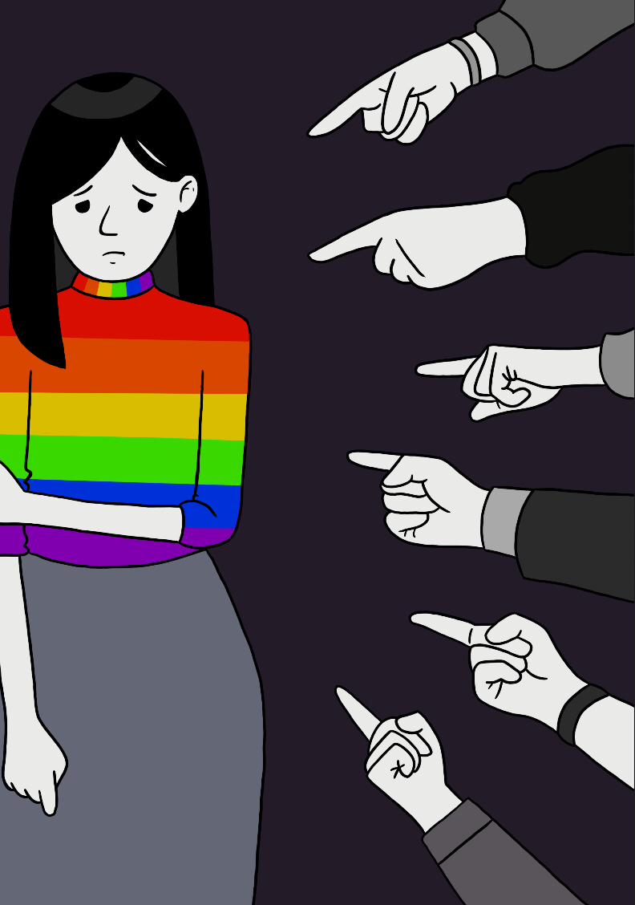
Mit Homophobie in den Extremen, wie es sie manchmal gegenüber Homosexuellen gibt war der Konstantin glücklicherweise nicht konfrontiert worden, „So viel ich weiß.“, fügte Sophia hinzu. Es ist wohl bekannt, dass die Repräsentanten der Homosexualität sich oft schämen über solche Momente zu reden. Zu meiner Bete, Sophias Meinung zu der Aufklärung über die Homosexualität in den Lernbereichen zu hören schien sie auf den ersten Blick skeptisch, sagte schließlich : „Solange sowas nicht von den Freaks, wie ich sie aus dem Internet und Fernsehen kenne, unterrichtet und erklärt wird, finde ich, dass das gar keine schlechte Idee ist. Es sollen aber wirklich Leute, die sich mit Mentalität und Psyche auskennen sein.“

„Das ist eine Krankheit, die psychische Behandlung braucht.“

Diesen Satz bekam die 14-jährige Luxemburgerin Elise von ihrem Vater zu hören als sie ihm mitteilte, dass sie sich sowie zu Jungen, als auch zu Mädchen hingezogen fühlt. Elise ist eine der Individuen, die die Homophobie in ihren Extremen im eigenen Haushlat zu spüren bekam.

„Ich finde, dass die Homosexualität, sowie deren Ausübung komplett normal ist. Daran gibt es einfach nichts, was die Diskriminierung und Ausgrenzung verdient. Wir leben halt im 21. Jahrhundert, es ist ein Thema, das eigentlich sehr aktuell ist und der Fakt, dass es immer noch sehr viele Leute gibt, die damit nicht zurecht kommen stört mich. Heutzutage sollten die Beziehungen der Homosexuellen die heterosexuellen Menschen nicht aufregen. Ich finde es einfach ekelhaft, dass die Leute, die zu der LGBTQ+ Gesellschaft gehören dieser Stigmatisierung ausgesetzt sind. Ich selbst identifiziere mich als bisexuell, also sehe ich das auf gar keinen Fall als Problem.“, berichtet mir die Schülerin.

„Was ich hierbei doch als Problem sehe, ist dass all dies immer noch von der Gesellschaft kritisiert wird. Die Homophobie ist das wirkliche Problem, das schnellstens gelöst sein sollte, nicht die Homosexualität.“

Als ich Elise fragte, ob sie Homophobie schon mal auf eigenem Leibe zu spüren bekommen hatte, erzählte sie mir kurz gefasst ihre Geschichte.

„Beide meiner Eltern sind eigentlich homophob. Abgesehen von meinem Vater macht meine Mutter aber kein so großes Drama daraus. Sie ist meiner Orientierung bewusst und wünscht sich auch ich wäre normal. Gottseidank versucht sie jedoch nicht etwas radikales dagegen zu tun, sie kommt schon irgendwie klar, wenigstens hoffe ich so. Mein Vater hingegen sieht die Homosexualität als eine psychische Störung und behauptet, dass so etwas so schnell wie möglich behandelt werden sollte. „Das ist eine Krankheit, die psychische Behandlung braucht“, sagte er nachdem ich ihm meine Orientatierung anvertraut habe. Es ist sogar dazu gekommen, dass er versucht hat mich zu vergewaltigen, wie er vorher schon erwähnte, ich brauche anscheinend einen richtigen Mann. Das war jedoch nicht das, was ich mir unter einem richtigen Mann vorgestellt habe. Auch vorher war er oft gewalttätig, aber nach dem Fall wo es fast zu einer sexuellen Belästigung kam, war ich am Ende. Ich bekam auch oft Sachen wie „Ich werde dir zeigen, dass das alles eine Phase ist.“ und „Du brauchst einfach Erfahrung mit einem Mann, der weiß was er tut.“ von ihm zu hören.“

Elises Vater sieht die Homosexuelle Gesellschaft als Sekte an welcher nur kranke Leute beteiligt sind.

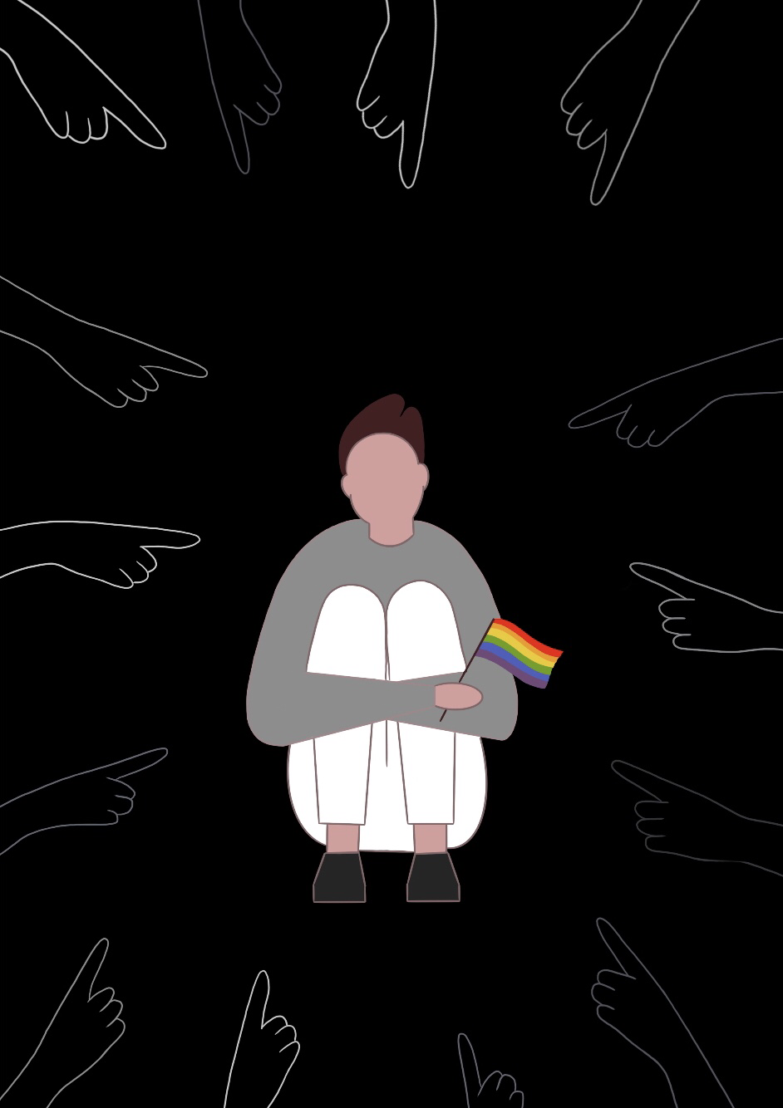
„Was die Aufklärung über Homosexualität in den Schulen angeht, finde ich, dass das sogar sehr nötig ist. Den Kindern soll erklärt werden, dass das völlig normal ist und dass Homosexualität in Menschen keine Krankheit ist und nichts außergewöhnliches aus sich vorstellt. Dieses Thema soll schnellstens aufgeklärt werden, denn sehr viele Leute schämen sich für ihre Orientierung was nicht so sein sollte.“

„Es ist keine Wahl, es ist wer du als Person bist.“

Genauso habe ich diese Fragen der 15-jährigen Nora gestellt. Diese identifiziert sich sowie Elise als bisexuell und ist Schülerin an einer Hochschule in Belgien. Die Antworten bietete sie mir kurz und knapp.

„Ich denke dass die Homosexualität normal ist und ich bin eigentlich sehr froh, dass es diese in unserer Gesellschaft gibt. Ich selbst bin eigentlich bisexuell und kenne auch viele Leute die ebenfalls Teil dieser Gesellschaft sind. Mir nach ist die Homosexualität definitiv kein Problem. Ich war jedoch auch manchmal mit Homophobie konfrontiert. Es gibt nun leider sehr viele Menschen, die behaupten, dass es falsch ist zum gleichen Geschlecht sexuell hingezogen zu sein. Sie sagen es sei gegen Gott und gewisse Religionen, was ja aber nicht direkt etwas mit mir und der ganzen LGBTQ+ Gesellschaft zu tun hat. Ich finde es natürlich auch sehr wichtig, dass dieses Thema in den Schulen und Lernbereichen aufgeklärt wird. Ich denke dass das Ministerium das wirklich einfügen sollte, denn ich finde es äußerst wichtig, dass den Leuten erklärt wird, was Homosexualität eigentlich ist, denn es ist keine Wahl, es ist wer du als Person bist.“

Unsere Gesellschaft soll eingesehen, dass Homosexualität definitiv keine Wahl der einzelnen Betroffenen ist, es ist keine Pathologie und keine psychische Erkrankung, es ist eine sexuelle Orientierung genauso wie die Heterosexualität das ist. Unendliche Diskriminierung und Ausgrenzung der daran betroffenen Menschen wird ihren Drang zur Provokation nur stärken und ihre Psyche wird daran leiden. Es gibt zahlreiche Besipiele von Menschen, hauptsächlich Jugendlichen, die Depressionen und ähnliche Störungen entwickelten als Resultat der Ablehnung ihrer Sexualität, was gleichzeitig die Ablehnung von ihnen als Person bedeutet. Die Welt brauch mehr Aufklärung zu diesem Thema, es soll definitiv besprochen und ausführlich erklärt werden, damit die Menschen dazu ein Verständnis entwickeln und eingesehen, dass die Ausübung von Homophobie die Situation nicht bessern wird und schon gar nicht das „Problem“ lösen wird.

Ihr behauptet Homosexualität sei gegen Gott ? Ist Schikane und Discriminierung der Mitmenschen eurer Meinung nach etwas, was für Gott ist ? Was ist aus Nächstenliebe geworden ?

